**1 Постоновка задачи**

**1.1 Организационно-экономическая сущность задачи**

Наименование задачи: сайт клиники по уходу за животными «Moll»;

Цель разработки: сайт для поиска грумеров.

Назначение: данный программный продукт дает упрощённый вариант нахождения груминга. Также возможность приобрести как витамины для животных, так и инструменты для начинающих грумеров.

Периодичность использования: при необходимости постричь животных, или купить витамины для животных, или приобрести инструменты для груминга.

Источники и способы получения данных: данные о товарах, услугах, магазине.

Обзор существующих аналогичных ПП: на сайте груминг-салона «Манифик» (salon-manifik.by) удобное оформление, но не хватает приятных и сочетаемых цветов палитры, такое в новом ПП будет, но будут приятная для глаз палитра. Также есть такая функция как фотогалерея. Эта основная функция так же будут присутствовать в новом ПП, но будет добавлена в эту функцию возможность оставить комментарий и поставить «нравится», также будет добавлена функция новости; на сайте груминг-салона «Cat&Dog Service» (gruming-service.by) не удобное оформление, на одной главной странице размещено все в кучу, нет переходов, такого в новом ПП не будет. Также есть такие функции как услуги и «ZOO-магазин». Эти основные функции так же будут присутствовать в новом ПП, но будут добелена функция характеристики, отзывы грумеров.

**1.2 Функциональные требования:**

Описание перечня функций и задач, которые должен выолнять будущий ПП:

Гость:

1. Просмотр новостей
2. Просмотр характеристик, отзывов грумеров
3. Просмотр скидок
4. Сортировка по цене (мини-магазин)
5. Поиск товаров по названию (мини-магазин)
6. Обращение в техподдержку

Пользователь: все те же функции, что может выполнять гость, но также появляется:

1. Авторизация
2. Запись на груминг
3. Доставки на дом (мини-магазин)
4. Добавление в избранное (мини-магазин)
5. Добавление в корзину (мини-магазин)
6. Создание и редактирование профиля
7. Выход из личного кабинета
8. Подтверждение/опровержение записи

Модератор:

1. Авторизация
2. Ответы на задаваемые вопросы техподдержке
3. Добавление и редактирование новостей
4. Добавление и редактирование информации о товарах, грумеров
5. Отслеживание заказов и доставок

Грумер:

1. Авторизация
2. Редактирование страницы своих услуг
3. Ответы на задаваемые вопросы от пользователей

**1.3 Описание процессов с входной, выходной и условно-постоянной информацией**

Таблица 1-Функции программы с описанием с входной, выходной и условно-постоянной информации

|  |  |  |  |  |  |  |
| --- | --- | --- | --- | --- | --- | --- |
| № | Категория пользователей | Наименование процесса | Краткое описание алгоритма выполнения процесса | Входная информация | Выходная информация | Условно-постоянная информация |
| 1 | 2 | 3 | 4 | 5 | 6 | 7 |
| 1 | Гость | Просмотр страниц сайта | Любому пользователю разрешено заходить и просматривать информацию на сайте | Отсутствует | Отсутствует | Данные сайта |
| 2 | Гость | Поиск товаров по названию | Ввод в поисковую строку мини-магазина наименования товара | Название товара | Наличие товара, его стоимость, описание | Характеристика, цена |
|  |  |  |  |  |  |  |
|  |  |  |  |  |  |  |
| Продолжение таблицы 1. | | | | | | |
| 3 | Гость | Сортировка по цене | Ввод в поисковую строку мини-магазина цену | Цена | Наличие товара, его стоимость, описание | Характеристика, цена |
| 4 | Гость | Обращение в техподдержку | Любой пользователь может задать вопрос в техподдержку | Интересующий вопрос | Полученный ответ | Отсутствует |
| 5 | Гость | Просмотр скидок | Любому пользователю разрешено просматривать скидки в мини-магазине, ввод в поисковую строку мини-магазина скидки | Отсутствует | Наличие товара, его стоимость, описание | Характеристика, цена |
| 6 | Гость | Новости | Выбираем вкладку  Новости и  открывается окно с  различной  информацией | Выбор  вкладки  Новости | Статьи | Информация сайта |
| 7 | Пользователь | Авторизация | При нажатии будет окно регистрации(или входа для зарегистрированного пользователя),  нужно заполнить  требуемые поля и  после этого гость  получит больше  функций на этом  сайте | Заполнение  полей  регистрации  (имя,  электронная  почта/номер  телефона,  пароль) | Вход в  личных  кабинет | Отсутствует |
| 8 | Пользователь | Выход из личного кабинета | Выходя из личного  кабинета все данные  сохраняются | Выход | Пользователь становится  Гостем | Отсутствует |
| 9 | Пользователь | Выбор грумера | Возможность выбрать грумера из предложенных вариантов | Выбор вкладки «грумеры» | Список грумеров | Отсутствует |
| 10 | Пользователь | Добавление в корзину | Пользователь может добавить товар, в мини-магазине, в корзину для дальнейшей оплаты товара | Выбор вкладки «корзина» | Список рекомендуемых товаров | Отсутствует |
| Продолжение таблицы 1. | | | | | | |
| 11 | Пользователь | Доставка на дом | Оформление  доставки на дом, но  это функция платная | Ввод адреса | Сообщение о доставке | Отсутсвует |
| 12 | Пользователь | Добавить в избранное | При отсутствии  товара и занося его в  избранное,  пользователь будет  осведомлен о  появлении данного  медикамента в  мини-магазине | Выбор товара | Сообщение о появлении товара | Отсутствует |
| 13 | Модератор | Ответы на задаваемые вопросы пользователями | Модератор отвечает на заданные пользователями вопросы | Вопрос пользователя | Ответ модератора на заданный вопрос | Отсутствует |
| 14 | Пользователь | Запись на груминг | Пользователь может записаться к выбранному грумеру | Указание животного, даты и время, фио грумера | Уведомление о отправке заявки грумеру | Отсутствует |
| 15 | Пользователь | Подтверждение/опровержение записи | Если пользователь записан на запись, он может отказать от записи или подтвердить запись | Указание своей записи | Уведомление о подтверждении или о опровержении записи | Отсутствует |
| 16 | Пользователь | Создание и редактирование профиля | Создается профиль в  котором нужно  ввести имя, номер  телефона и email | Имя, номер  телефона и  email | Создание  профиля | Отсутствует |
| 17 | Модератор | Отслеживание заказов и доставок | Модератор отслеживает заказы и доставки если таковы имеются | Заказы пользователей | Отслеживание товаров | Отсутствует |
| 18 | Модератор | Обновление ассортимента | Модератор добавляет/убирает новости, товары в мини-магазине | Описание товара, цена товара, лента новостей | Добавление/удаление товара в ассортименте, новостей | Отсутствует |
| 19 | Грумер | Редактирование страницы услуг | Грумер предоставляет пользователям описание своих услуг | Заполнение поля «описание» | Описание на странице грумера | Отсутствует |
|  |  |  |  |  |  |  |
|  |  |  |  |  |  |  |
| Продолжение таблицы 1. | | | | | | |
| 20 | Грумер | Ответы на заданные пользователями вопросы | Грумер отвечает на заданные вопросы | Вопрос пользователя | Ответ грумера на заданный вопрос | Отсутствует |

**1.4 Эксплуатационные требования**

Требования к применению: помощь в быстром поиске грумера и выбора витаминов

Требования к реализации: Для реализации статических страниц и шаблонов должны использоваться языки HTML и CSS. Для реализации интерактивных элементов клиентской части должны использоваться языки JavaScript. Для реализации динамических страниц должен использоваться язык PHP.

Требования к надежности: Система может быть недоступна не более чем 24 часа в год.

Требования к интерфейсу: При разработке приложения должны быть использованы преимущественного розовые/белые оттенки. Основные разделы приложения должны быть доступны с первой страницы. Грамотный и интуитивно понятный пользовательский интерфейс. Сайт должен адаптироваться под мобильные устройства.

Требования к хостингу:

- Эффективная защита от спама и взлома

- Все данные проходят через процедуру ежедневного резервного копирования. Копии хранятся в течение 20 дней.

- Круглосуточный мониторинг серверов 24/7: сбои устраняются

раньше, чем их можно заметить

**1.5 Выбор стратегии разработки и модели жизненного цикла**

Для разработки веб-ресурса «Клиника по уходу за животными «Moll»» следует выбрать стратегию разработки и модель жизненного цикла. Осуществляем выбор посредством составления таблиц:

Таблица 2 **–** Выбор модели жизненного цикла на основе характеристик требований

|  |  |  |  |  |  |  |  |
| --- | --- | --- | --- | --- | --- | --- | --- |
| № критерия | Критерии категории требований | Каскадная | V-образная | RAD | Инкрементная | Быстрого прототипирования | Эволюционная |
| 1. | Являются ли требования к проекту легко определимыми и реализуемыми? | Да | Да | Да | Да | Да | Нет |
| 2. | Могут ли требования быть сформулированы в начале ЖЦ? | Да | Да | Да | Да | Нет | Нет |
| 3. | Часто ли будут изменяться требования на протяжении ЖЦ? | Нет | Нет | Нет | Нет | Да | Да |
| 4. | Нужно ли демонстрировать требования с целью их определения? | Нет | Нет | Да | Нет | Да | Да |
| 5. | Требуется ли проверка концепции программного средства или системы? | Нет | Нет | Да | Нет | Да | Нет |
| 6. | Будут ли требования изменяться или уточняться с ростом сложности системы (программного средства) в ЖЦ? | Нет | Нет | Нет | Да | Да | Да |
| 7. | Нужно ли реализовать основные требования на ранних этапах разработки? | Нет | Нет | Да | Да | Да | Да |

Вычисления: 4 за каскадную, 4 за V- образную, 7 за RAD, 4 за инкрементную, 4 за быстрого прототипирования и 2 за эволюционную.

Итог: На основе результатов заполнения табл. 2 подходящей является RAD модель.

Таблица 3 **–** Выбор модели жизненного цикла на основе характеристик команды разработчиков

|  |  |  |  |  |  |  |  |
| --- | --- | --- | --- | --- | --- | --- | --- |
| № критерия | Критерии категории команды разработчиков  проекта | Каскадная | V-образная | RAD | Инкрементная | Быстрого прототипирования | Эволюционная |
| 1. | Являются ли проблемы предметной области проекта новыми для большинства разработчиков? | Нет | Нет | Нет | Нет | Да | Да |
| Продолжение таблицы 3. | | | | | | | |
| 2. | Являются ли инструментальные средства, используемые в проекте, новыми для большинства разработчиков? | Да | Да | Нет | Нет | Нет | Да |
| 3. | Изменяются ли роли участников проекта на протяжении ЖЦ? | Нет | Нет | Нет | Да | Да | Да |
| 4. | Является ли структура процесса разработки более значимой для разработчиков, чем гибкость? | Да | Да | Нет | Да | Нет | Нет |
| 5. | Важна ли легкость распределения человеческих ресурсов проекта? | Да | Да | Да | Да | Нет | Нет |
| 6. | Приемлет ли команда разработчиков оценки, проверки, стадии разработки? | Да | Да | Нет | Да | Да | Да |

Вычисления: 4 за каскадную, 4 за V-образную, 3 за RAD, 2 за инкрементную, 1 за быстрого прототипирования и 2 за эволюционную.

Итог: На основе результатов заполнения табл. 3 подходящими являются каскадная и V-образная модель.

Таблица 4 **–** Выбор модели жизненного цикла на основе характеристик коллектива пользователей

|  |  |  |  |  |  |  |  |
| --- | --- | --- | --- | --- | --- | --- | --- |
| № критерия | Критерии категории коллектива пользователей | Каскадная | V-образная | RAD | Инкрементная | Быстрого прототипирования | Эволюционная |
| 1. | Будет ли присутствие пользователей ограничено в ЖЦ разработки? | Да | Да | Нет | Да | Нет | Да |
| 2. | Будут ли пользователи оценивать текущее состояние программного продукта (системы) в процессе разработки? | Нет | Нет | Нет | Да | Да | Да |
| 3. | Будут ли пользователи вовлечены во все фазы ЖЦ разработки? | Нет | Нет | Да | Нет | Да | Нет |
| 4. | Будет ли заказчик отслеживать ход выполнения проекта? | Нет | Нет | Нет | Нет | Да | Да |

Вычисления: 2 за каскадную, 2 за V-образную, 4 за RAD, 1 за инкрементную, 2 за быстрого прототипирования и 0 за эволюционную.

Итог: На основе результатов заполнения табл. 4 подходящей является RAD модель.

Таблица 5 **–** Выбор модели жизненного цикла на основе характеристик типа проектов и рисков

|  |  |  |  |  |  |  |  |
| --- | --- | --- | --- | --- | --- | --- | --- |
| № критерия | Критерии категории типов проекта и рисков | Каскадная | V-образная | RAD | Инкрементная | Быстрого прототипирования | Эволюционная |
| 1. | Разрабатывается ли в проекте продукт нового для организации направления? | Нет | Нет | Нет | Да | Да | Да |
| 2. | Будет ли проект являться расширением существующей системы? | Да | Да | Да | Да | Нет | Нет |
| 3. | Будет ли проект крупно- или среднемасштабным? | Нет | Нет | Нет | Да | Да | Да |
| 4. | Ожидается ли длительная эксплуатация продукта? | Да | Да | Нет | Да | Нет | Да |
| 5. | Необходим ли высокий уровень надежности продукта проекта? | Нет | Да | Нет | Да | Нет | Да |
| 6. | Предполагается ли эволюция продукта проекта в течение ЖЦ? | Нет | Нет | Нет | Да | Да | Да |
| 7. | Велика ли вероятность изменения системы (продукта) на этапе сопровождения? | Нет | Нет | Нет | Да | Да | Да |
| 8. | Является ли график сжатым? | Нет | Нет | Да | Да | Да | Да |
| 9. | Предполагается ли повторное использование компонентов? | Нет | Нет | Да | Да | Да | Да |
| 10. | Являются ли достаточными ресурсы (время, деньги, инструменты, персонал)? | Нет | Нет | Нет | Нет | Да | Да |

Вычисления: 6 за каскадную, 5 за V-образную, 7 за RAD, 3 за инкрементную, 5 за быстрого прототипирования и 3 за эволюционную.

Итог: На основе результатов заполнения табл. 5 подходящей является RAD модель.

Общий итог: в итоге заполнения табл. 2 – 5 наиболее подходящей является RAD модель.

**2 Проектная документация**

**2.1 Структура сайта**

Структура сайта — это логическое построение всех страниц ресурса. Схема, по которой распределяется путь к папкам, категориям, подкатегориям, карточкам товаров (если они предусмотрены). С технической точки зрения, навигация ресурса представляет собой набор URL, логически выстроенных в определенной последовательности. Структура сайта представлена на рисунке 1.

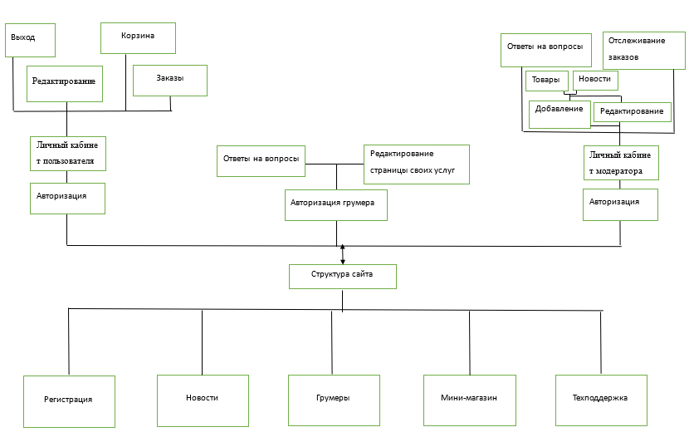

Рисунок 1 - Структура сайта

**2.2 Функциональная модель**

Функциональная модель представляет собой набор диаграмм потоков данных, которые описывают смысл операций и ограничений. Она отражает функциональные зависимости значений, вычисляемых в системе, включая входные значения, выходные значения и внутренние хранилища данных. Функциональна модель предоставлена на рисунке 2 и 3.

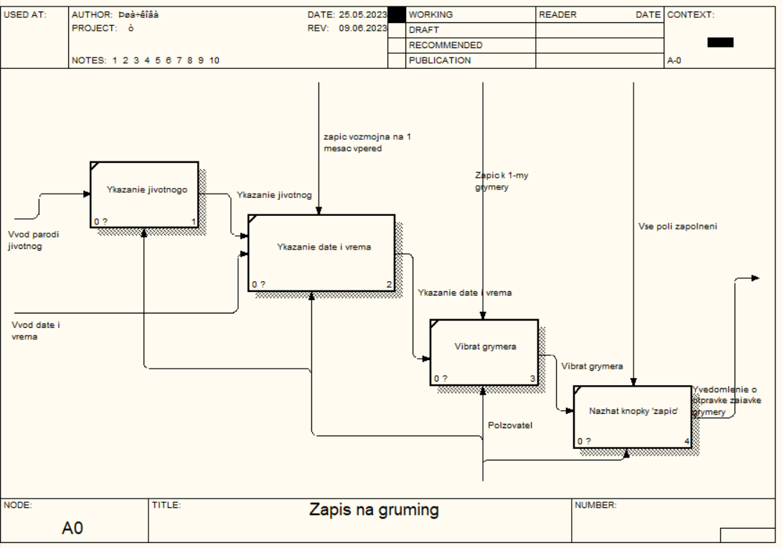

Рисунок 2 - Функциональная модель

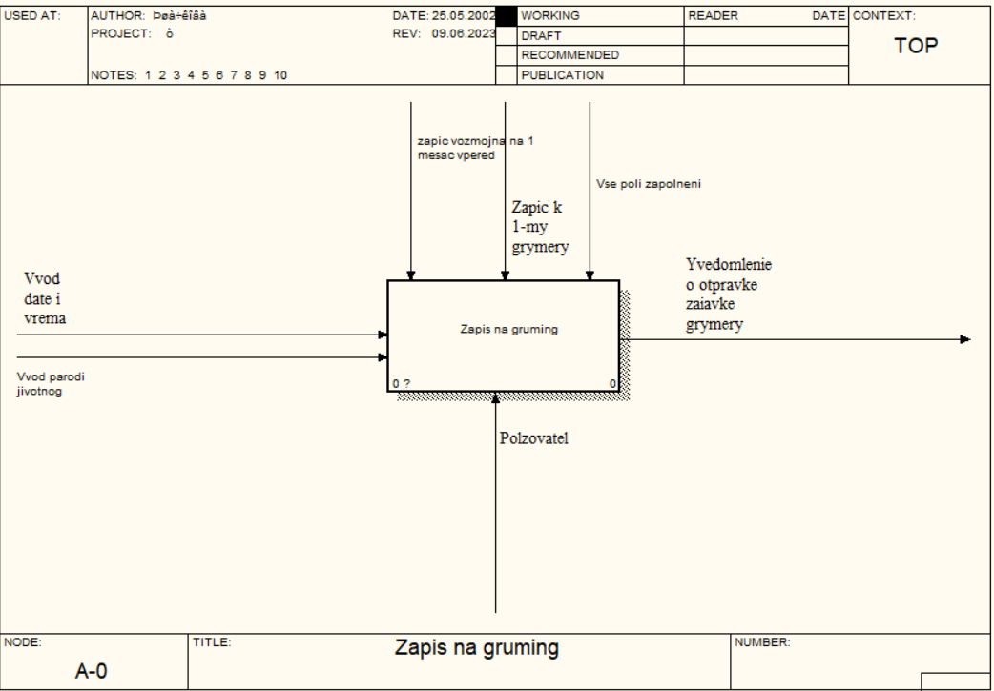

Рисунок 3 - Функциональная модель узла А0

**2.3 База данных**

База данных — это упорядоченный набор структурированной информации или данных, которые обычно хранятся в электронном виде в компьютерной системе. База данных обычно управляется системой управления базами данных. База данных предоставлена на рисунке 4.

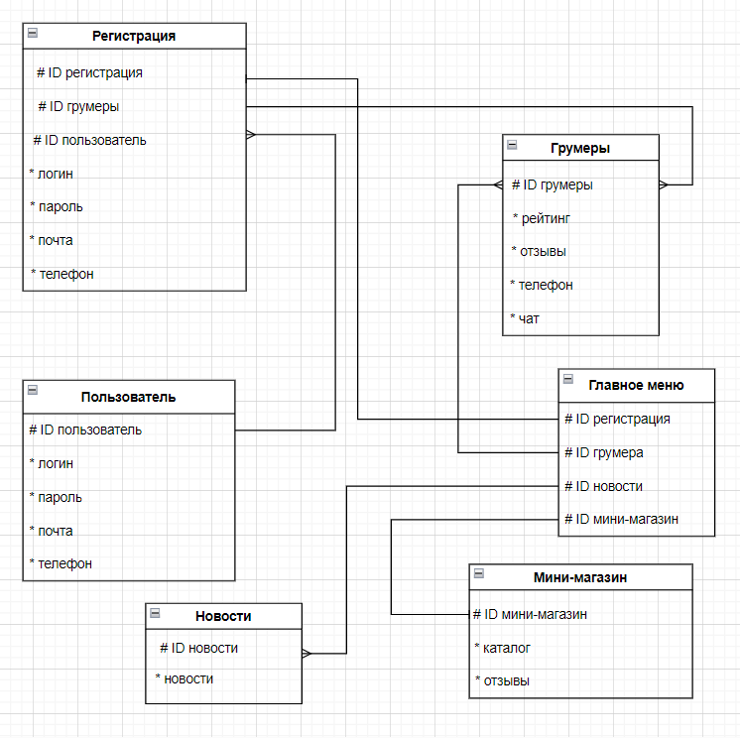

Рисунок 4 - База данных

**2.4 Диаграмма вариантов использования**

Диаграмма вариантов использования – диаграмма, отражающая отношения между актерами и прецедентами и являющаяся составной частью модели прецедентов, позволяющей описать систему на концептуальном уровне.

Суть данной диаграммы состоит в следующем: проектируемая система представляется в виде множества сущностей или актеров, взаимодействующих с системой с помощью так называемых вариантов использования. Диаграмма вариантов использования предоставлена на рисунке 5.

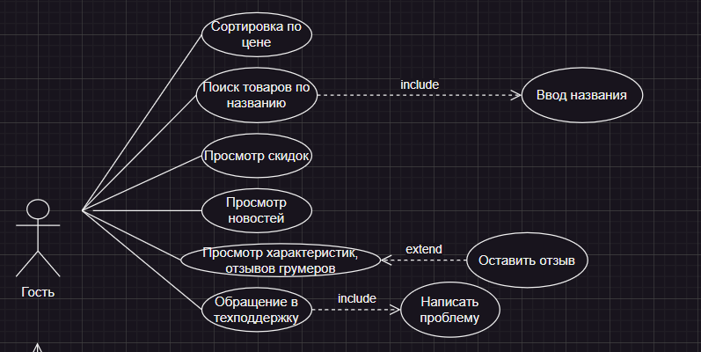

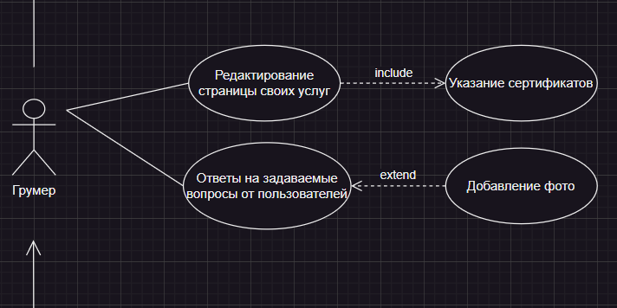

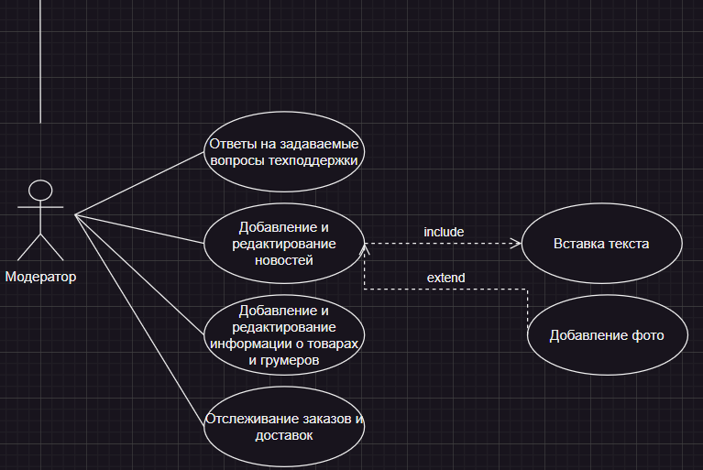

Рисунок 5 - Диаграмма вариантов использования

**2.5 Диаграмма последовательности**

Диаграммы последовательностей используются для уточнения диаграмм прецедентов, более детального описания логики сценариев использования. Это отличное средство документирования проекта с точки зрения сценариев использования. Диаграмма последовательности предоставлена на рисунке 6.

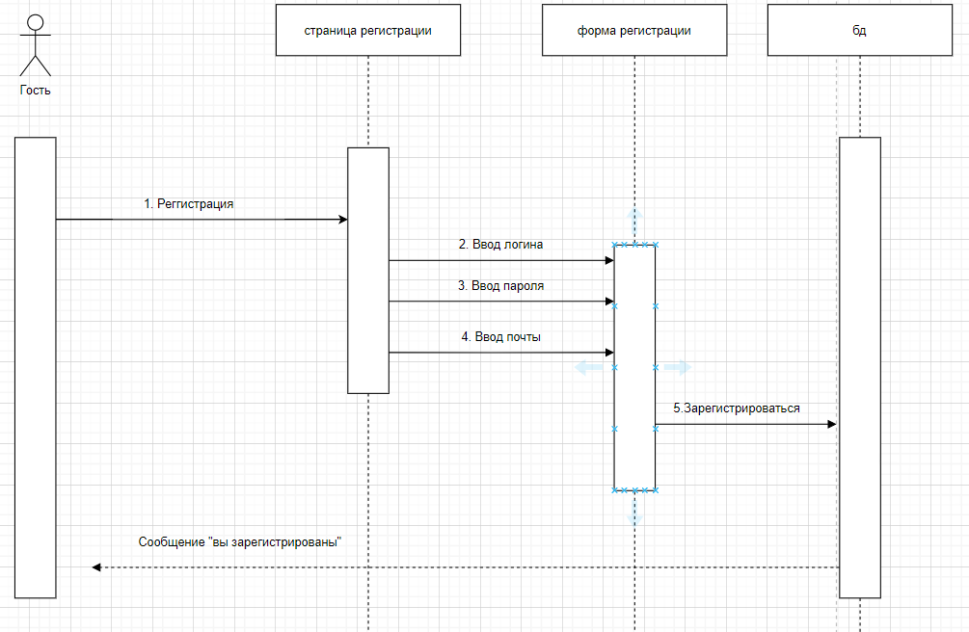

Рисунок 6 - Диаграмма последовательности

**2.6 Диаграмма деятельности**

Диаграмма деятельности — UML-диаграмма, на которой показаны действия, состояния которых описано на диаграмме состояний. Диаграмма деятельности предоставлена на рисунке 7.

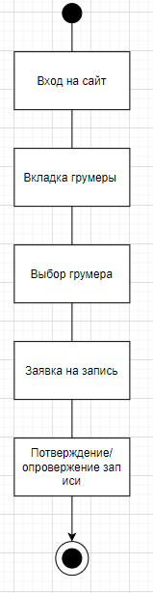

Рисунок 7 - Диаграмма деятельности

**2.7 Диаграмма классов**

Диаграмма классов - предназначена для представления внутренней структуры программы в виде классов и связей между ними. Все сущности реального мира, с которыми собирается работать программист, должны быть представлены объектами классов в программе. Диаграмма классов предоставлена на рисунке 8.

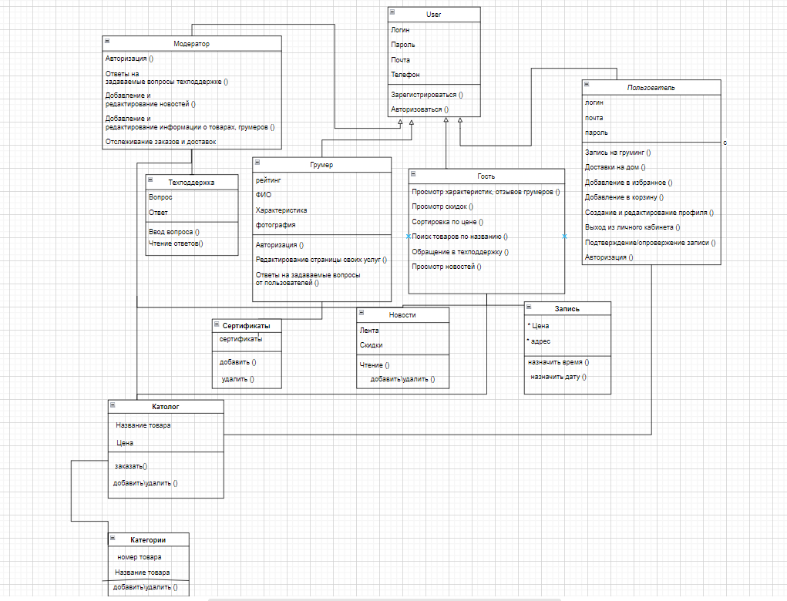

Рисунок 8 - Диаграмма классов

**2.8 Диаграмма коперации (объектов)**

Диаграмма коперации (объектов) - диаграмма, на которой изображаются взаимодействия между частями композитной структуры или ролями кооперации. Так же диаграмма показывает связи между объектами. По этим диаграммам можно судить, как объекты взаимодействуют друг с другом посредством сообщений в пределах архитектуры системы. Диаграмма кооперации (объектов) представлена на рисунке 9.

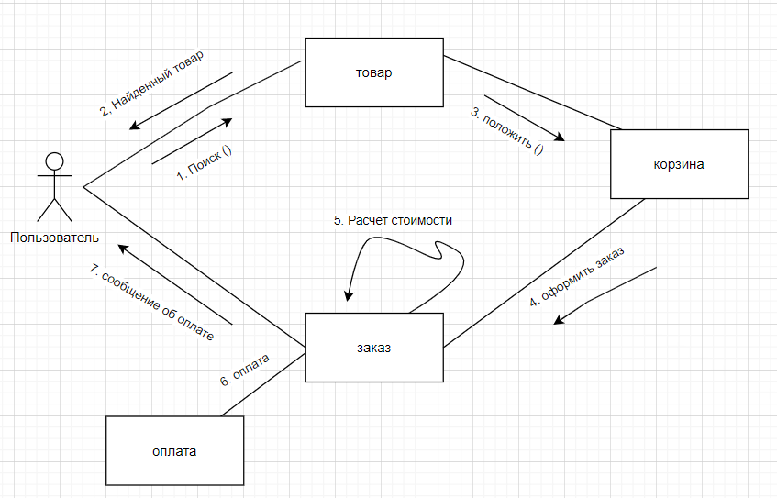

Рисунок 9 - Диаграмма кооперации (объектов)

**3 Пользовательский интерфейс**

Важным элементом проектирования данного программного продукта является описание внешнего интерфейса разрабатываемого интернет-ресурса.

Для разработки визуального дизайн использовались сдержанные, светлые цвета для удобства использования программного продукта.

Для организации эффективной работы пользователя нужно создать целостный программный продукт данной предметной области, в котором все компоненты будут сгруппированы по функциональному назначению. При этом необходимо обеспечить удобный графический интерфейс пользователя.

Прототип – это наглядная модель пользовательского интерфейса. В сущности, это «черновик», созданный на основе представления разработчика о потребностях пользователя. Итоговое отображение программы может отличаться от прототипа. C прототипами UX\UI можно ознакомиться на рисунке 1 и 2.

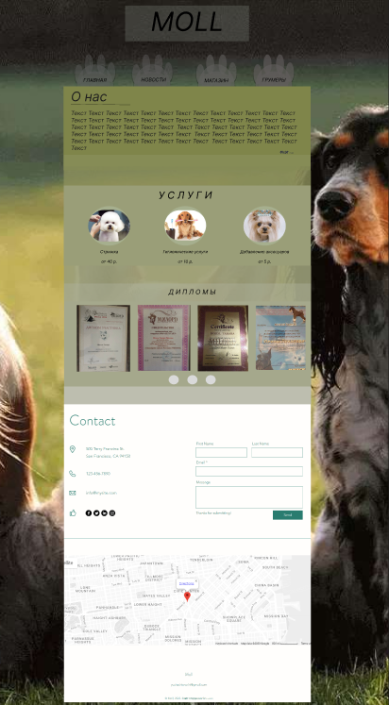

Рисунок 1 – UX Рисунок 2 - UI

**4 Тестирование**

Таблица 7 – Отчёт о результатах тестирования функций для пользователя, для сайта «Moll»

|  |  |  |  |  |
| --- | --- | --- | --- | --- |
| Название теста | Действие | Ожидаемый результат | Фактический результат | Результат тестирования |
| 1 | 2 | 3 | 4 | 5 |
| Нажатие на вкладку | Переход по страницам | Переход по страницам | Переход по страницам | Выполнено |
| Наведение на фотографию | При наведении курсора на фотографию (Главная страница), фото увеличится | Увеличение фотографии | Фото увеличилось | Выполнено |
| Нажатие на стрелку | При нажатии на стрелку фотографии прокрутятся | Прокрутка фотографий | Фотографии прокручиваются | Выполнено |
| Благодарность | При нажатии на поле можно ввести текст | Ввод текста | Вводится текст | Выполнено |
| Отправка благодарности | При нажатии на кнопку «отправить» отправляется благодарность | Отправка благодарности | Отправляется благодарность | Выполнено |
| Увеличение\ уменьшение масштаба | При нажатии на «+» \ «-» масштаб увеличится/ уменьшится | Увеличение\ уменьшение масштаба | Масштаб увеличивается/ уменьшается | Выполнено |
| Карта | При нажатии на той иной тип карта поменяется | Переключение между типами карты | Тип карты меняется | Выполнено |
| Просмотр окружения | При перетягивании человечка на место, на карте, показывается окружение | Просмотр окружения | Карта показывает окружение | Выполнено |
| Грумер | При нажатии на ссылку «Read more» будет открываться подробная информация о грумере | Нажатие на ссылку | При нажатии на ссылку «Read more» открывается подробная информация о грумере | Выполнено |
| Фото товара | При нажатии на фото будет открываться подробная информация о грумере | Нажатие на фото | Открывается подробная информация о грумере | Выполнено |
|  |  |  |  |  |
|  |  |  |  |  |
| Продолжение таблицы 7 | | | | |
| Магазин | При наведении на фото товара появится другое фото этого товара | Наведение на фото | Появляется другое фото этого товара | Выполнено |
| Информация о товаре | При нажатии на фото товара откроется информация о товаре | Информация о товаре | Открывается информация о товаре | Выполнено |
| Нажатие на кнопку | При нажатии на кнопку «Добавить в корзину» товар поместится в корзину | Нажатие на кнопку | Товар помещается в корзину | Выполнено |
| Количество | При нажатии на стрелочки, можно выбрать количество товара | Нажатие на стрелочки | Меняется количество товара | Выполнено |
| Выбор цвета | При нажатии на цвет, можно выбрать цвет товара | Выбор цвета | Выбирается цвет товара | Выполнено |
| Сортировка по цене | При выборе курсором промежуток цены, товары покажутся с ценой этого промежутка | Сортировка товара по цене | Товары показываются с ценой выбранного промежутка | Выполнено |
| Сортировка по цвету | При нажатии на цвет, покажет товары только подходящего цвета | Сортировка по цвету | Показывает товары выбранного цвета | Выполнено |
| Фильтр | При выборе размера покажет товар только выбранного размера | Сортировка по размеру | Показывает товар только подходящего размера | Выполнено |
| Нажатие на иконку | При нажатии на иконку откроется окно корзины | Нажатие на иконку | Открывается окно корзины | Выполнено |
| Корзина | При нажатии на кнопку «Смотреть корзину» откроется корзина | Нажатие на кнопку | Открывается корзина | Выполнено |
| Оформление заказа | При нажатии на кнопку «Оформить заказ», оформится заказ | Нажатие на кнопку | Оформляется заказ | Выполнено |

При тестировании программного продукта, в первую очередь нужно обратить внимание на правильную работу всего ПП. Показываются ли все изображения, виден ли текст, нет ли лишних пробелов и больших отступов

В результате проведения тестирования выяснилось, что все ранее оговоренные функции и требования, были разработаны, а также протестированы. Тесты показали, что все функции работают правильно. Следовательно, разработанный ПП можно опубликовать.

В ходе тестирования программного обеспечения продукта на разных устройствах не было выявлено каких-либо ошибок, так как адаптивность ПП была проведена на всех стадиях разработки.

**5 Руководство пользователя**

Цель данного проекта заключается в поиске грумеров. Данный программный продукт дает упрощённый вариант нахождения груминга. Также возможность приобрести как витамины для животных, так и инструменты для начинающих грумеров.

Создаваемая программа будет рассчитана на любого рода пользователей. Также приложение может использоваться по мере необходимости и в образовательных целях.

Основные характеристики:

- Интуитивно понятный интерфейс

- Возможность покупки товаров

- Возможность просмотра новостей

- Возможность взаимодействия с картой

- Возможность просмотра фотографий

Как только запустится сайт, встречает главная станица. На ней указано: информация о нас, услуги, фотографии дипломов, наши контакты и конечно карта. Главная страница предоставлена на рисунке 3.



Рисунок 3 - Главная

При переходе на вкладку «Новости», расположены новости которые сейчас происходят в нашей онлайн-клинике. Вкладка «Новости» предоставлена на рисунке 4.



Рисунок 4 - Новости

При переходе на вкладку «Магазин», доступен посмотр и заказ любых витамин для питомцев. Также возможно воспользоваться фильтром по цвету и по цене. Вкладка «Магазин» предоставлена на рисунке 5.

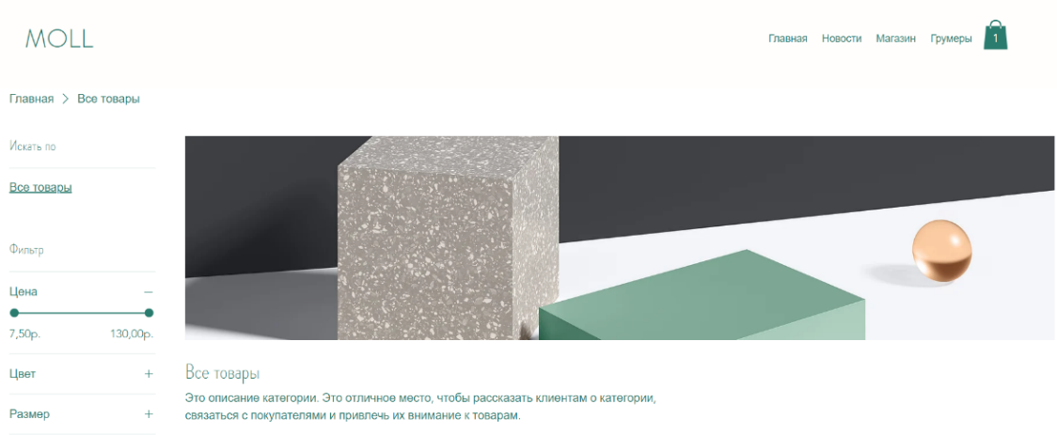

Рисунок 5 - Магазин

На вкладке «Грумеры» возможно посмотреть информацию о специалисте. Вкладка «Грумеры предоставлена на рисунке 6.



Рисунок 6 - Грумеры

Чтобы перейти в корзину сначала нужно нажать на иконку. Иконка предоставлена на рисунке 7.



Рисунок 7 - Иконка

Вылезет окошко на котором будут изображены товары, положенные в корзину. Это окошко предоставлено на рисунке 8.

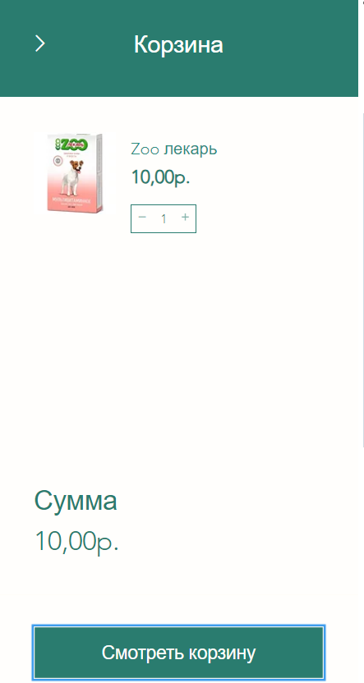

Рисунок 8 - Окошко

После нажатия на кнопку «Просмотреть корзину», будет произведен переход в корзину. Корзина предоставлена на рисунке 9.

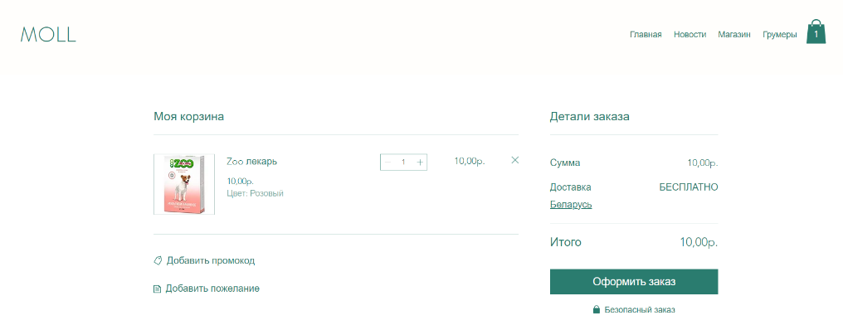

Рисунок 9 - Корзина

**6 Руководство программиста**

Сайт разрабатывался на онлайн конструкторе WIX. Сначала нужно зайти на этот конструктор. Главная страница представлена на рисунке 10.

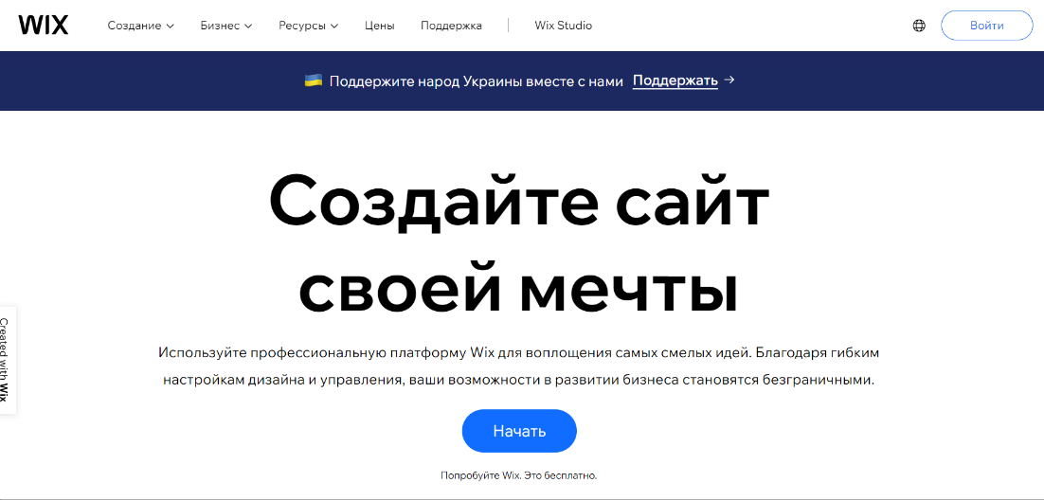

Рисунок 10 – Главная страница WIX

Далее нажимаем на кнопку «Войти». Вход можно выполнить с помощью Google, Facebook и Apple. Также можно войти с помощью почты. Вход представлен на рисунке 11.

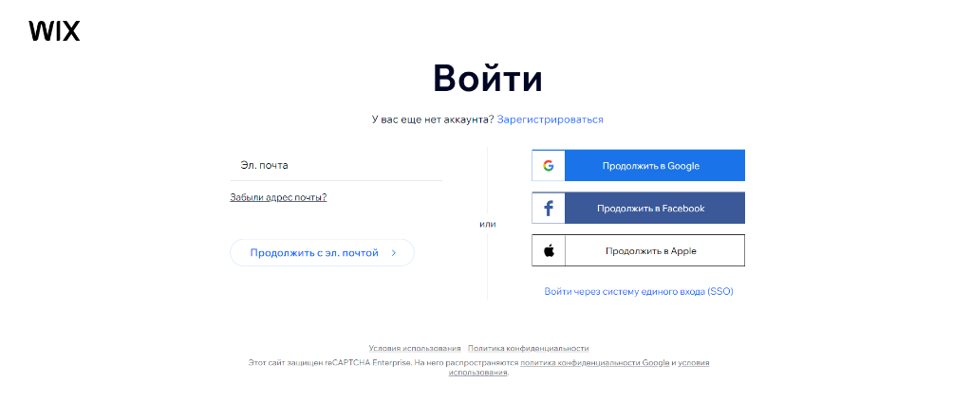

Рисунок 11 - Вход

После входа открывается личный кабинет. Если создание сайта происходит в первый раз, то сразу покажется окно. Окно представлено на рисунке 12.

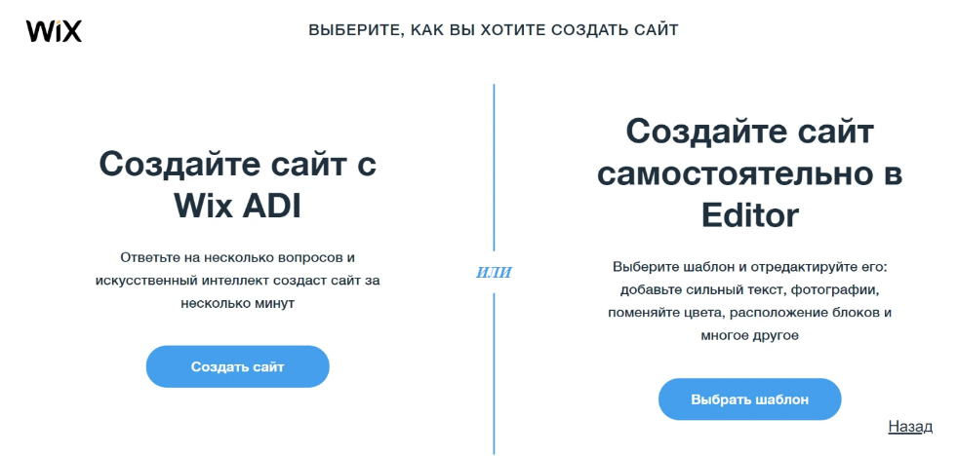

Рисунок 12 – Окно

Если не в первый раз то, в правом верхнем углу находится маленькая стрелочка, нажав на нее выпадет список. В этом списке есть пункт «Создать новый сайт», потому что уже есть первый созданный сайт. Список представлен на рисунке 13.

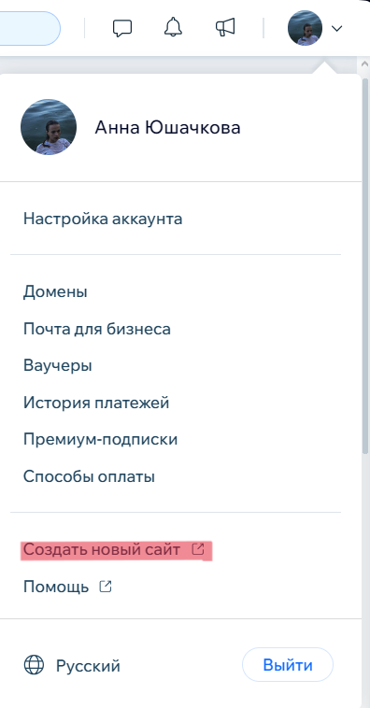

Рисунок 13 - Список

После нажатия на кнопку, откроются шаблоны. Шаблоны предоставлены на рисунке 14.

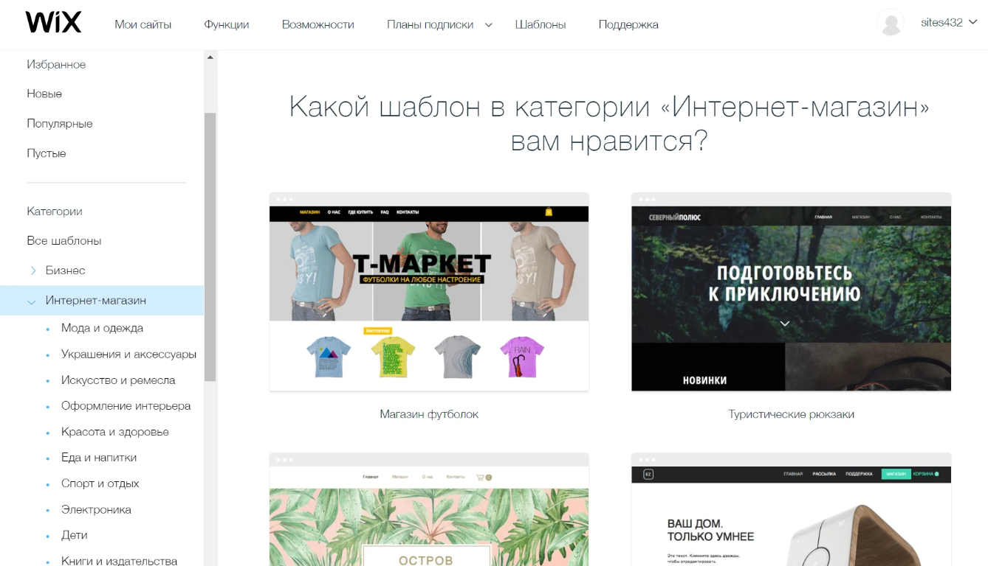

Рисунок 14 – Шаблоны

Выбрав нужный вариант дизайна, перейдите по ссылке «Редактировать». Как только откроектся редактор, можно добавлять, удалять и вставлять разные элементы. Важно выбирать шаблон, который максимально подходит вашей задумке (вашему проекту).